生科院第十三届“遗传杯”师生篮球联赛圆满落幕

2020年12月24日，生命科学学院第十三届“遗传杯”篮球联赛圆满落幕。比赛经过了从2020年11月15日至12月24日长达一个多月的赛程，在院领导老师的热心支持下，在运动员们的积极参与下，在工作人员的辛勤付出下，比赛顺利开展并取得圆满成功。
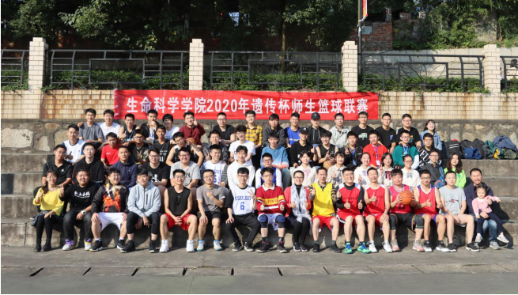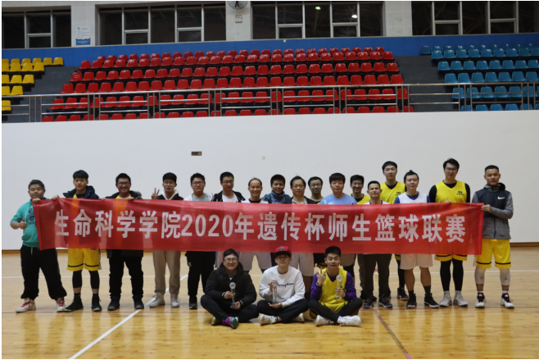
寒冬虽至，但篮球运动员的火热激情却依旧能点燃每位同学的内心，同样，所有工作人员的默默付出也让我们感受到了温暖。
9场循环赛，4场淘汰赛，每一场比赛，都能看到运动员们整装待发，跃跃欲试的身姿，更能看到他们对胜利的渴望，台上的观众也不甘示弱，为场上的健儿们鼓掌和赞叹。运动员们的每一次精彩技术的瞬间都展现了我们生科人不仅学习上努力，在课堂之外也有自己的风采。

让我们一同来回顾比赛中的精彩瞬间吧！
本科17级队vs 本科2020级队：
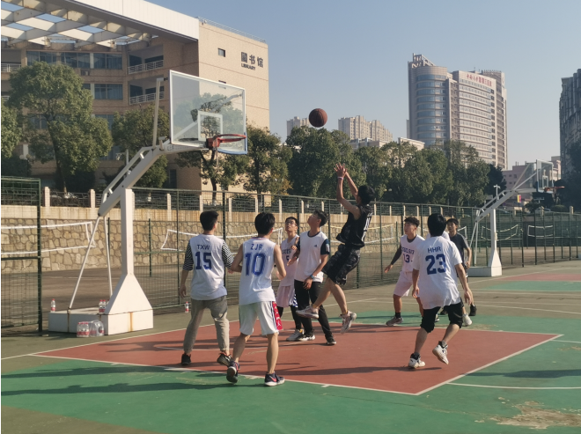

教职工队vs 硕士研究生队：
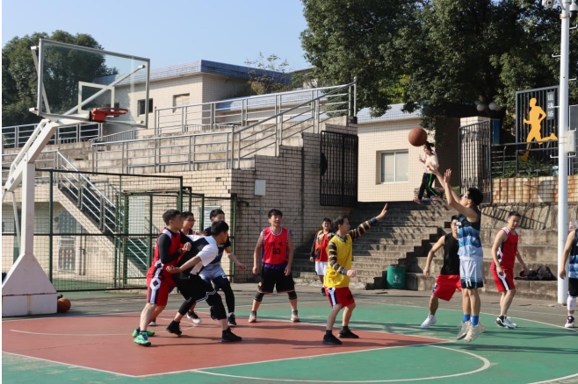

硕士研究生队vs 本科2019级队：
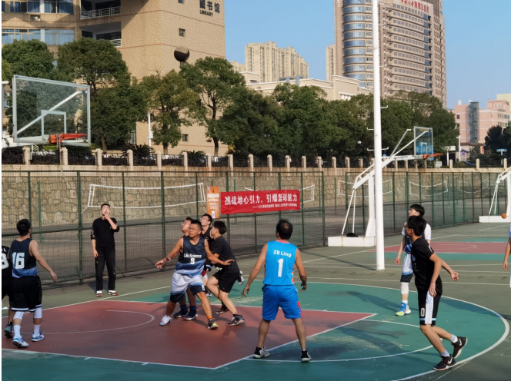
教职工队vs本科2018级队：
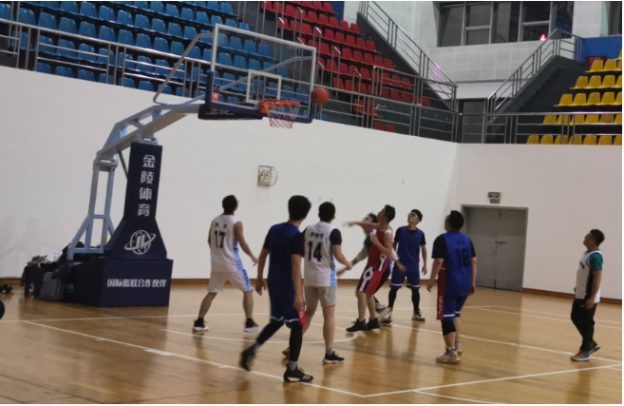

教职工队vs 硕士研究生队：
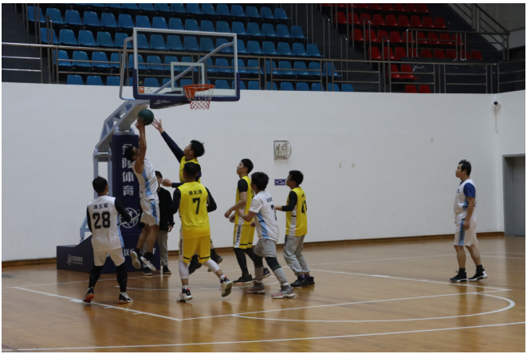

第十三届“遗传杯”比赛结果：博士研究生队勇夺冠军，本科2017级队和硕士研究生队分别荣获亚军和季军，也非常感谢其他队伍的积极参与。
青春的代名词是朝气蓬勃，是积极向上，是在青春的篮球场上肆意挥洒拼搏的汗水，是在进球的瞬间用力的呐喊。虽然“遗传杯”比赛有胜负，但是赛场之外无输家，所有运动员都是好样的，他们都全力以赴，充分发扬了体育竞技精神，增进了师生、同学间的凝聚力和战斗力，用自己的汗水展现了我们生科人的朝气蓬勃与澎湃激情。
第十三届“遗传杯”已落下帷幕，这一届运动员的精彩表现让我们大为赞叹。十三载的“遗传杯”见证了无数生科人的精彩拼搏瞬间，我们也期待他们在下一届“遗传杯”大放异彩。
作者：郭知明 张永信 陈梅明

